Trường ĐH Công Nghệ Sàigòn
KHOA CÔNG NGHỆ THÔNG TIN

THỰC TẬP TỐT NGHIỆP

Tên đề tài:
Xây dựng website quản lý khối lượng giảng dạy của giảng viên CNTT

TPHCM – Năm 2024

Trường ĐH Công Nghệ Sàigòn
KHOA CÔNG NGHỆ THÔNG TIN

THỰC TẬP TỐT NGHIỆP

Tên đề tài:
Xây dựng website quản lý khối lượng giảng dạy của giảng viên khoa CNTT

GVHD: Bùi Nhật Bằng
Sinh viên thực hiện:
1. Nguyễn Hòa Ninh Đan
2. Trần Trọng Phát
3. Trần Thế Quốc Bảo
4. Võ Thị Mỹ Lệ

TPHCM – Năm 2024

Mục lục
Chương 1. Giới thiệu 6
1.1 Mục tiêu của đề tài 6
1.2 Phạm vi thực hiện đề tài 6
Chương 2. Mô tả nghiệp vụ 7
2.1 Tổng quan chung của nghiệp vụ thực tế 7
2.2 Các quy trình 9
Chương 3. Giải pháp đề xuất 14
3.1 Kiển trúc tổng thể 14
3.2 Giải pháp công nghệ 16
3.3 Sơ đồ chức năng tổng quát 17
3.4 Sơ đồ use case tổng quát 18
Chương 4. Phân tích thành phần dữ liệu 19
4.1 Phân tích ở mức ý niệm 19
4.2 Thiết kế cơ sở dữ liệu 23
4.3 Mô tả các ràng buộc dữ liệu 27
Chương 5. Thiết kế module xác thực người dùng 31
5.1 Sơ đồ chức năng xác thực người dùng 31
5.2 Sơ đồ use case xác thực người dùng 31
5.3 Sơ đồ dữ liệu của xác thực người dùng 32
5.4 Sơ đồ tuần tự của xác thực người dùng 32
5.5 Sơ đồ trạng thái của xác thực người dùng 32
Chương 6. Thiết kế module import file excel 34
6.1 Sơ đồ chức năng imprort file excel 34
6.2 Sơ đồ use case xác imprort file excel 34
6.3 Sơ đồ dữ liệu của imprort file excel 34
6.4 Sơ đồ tuần tự của imprort file excel 34
6.5 Sơ đồ trạng thái của imprort file excel 34
Chương 7. Thiết kế cho module quản lý thông tin 35
7.1 Sơ đồ chức năng quản lý thông tin 35
7.2 Sơ đồ use case xác quản lý thông tin 35
7.3 Sơ đồ dữ liệu của quản lý thông tin 35
7.4 Sơ đồ tuần tự của quản lý thông tin 35
7.5 Sơ đồ trạng thái của quản lý thông tin 35
Chương 8. Thiết kế module quản lý tài khoản giảng viên 36
8.1 Sơ đồ chức năng quản lý tài khoản nhân viên 36
8.2 Sơ đồ use case quản lý tài khoản giảng viên 36
8.3 Sơ đồ dữ liệu của quản lý tài khoản giảng viên 36
8.4 Sơ đồ tuần tự của quản lý tài khoản giảng viên 36
8.5 Sơ đồ trạng thái của quản lý tài khoản giảng viên 36
Chương 9. Thiết kế module xác nhận và thông báo 37
9.1 Sơ đồ chức năng xác nhận và thông báo 37
9.2 Sơ đồ use case xác nhận và thông báo 37
9.3 Sơ đồ dữ liệu của xác nhận và thông báo 37
9.4 Sơ đồ tuần tự của xác nhận và thông báo 37
9.5 Sơ đồ trạng thái của xác nhận và thông báo 37
Chương 10. Thiết kế module phân tích thống kê 38
10.1 Sơ đồ chức năng phân tích và thống kê 38
10.2 Sơ đồ use case phân tích và thống kê 38
10.3 Sơ đồ dữ liệu của phân tích và thống kê 38
10.4 Sơ đồ tuần tự của phân tích và thống kê 38
10.5 Sơ đồ trạng thái của phân tích và thống kê 38
Chương 11. Phụ lục 39

Danh sách các hình vẽ và bảng
Hình 3-1. Use case của quy trình đặt hàng. 9
Hình 3-2. Use case của Nhân viên quản lý. 10
Hình 4-1. Sơ đồ quan niệm dữ liệu. 12

Bảng 3-1. Mô tả use case. 11

Giới thiệu

Mô tả nghiệp vụ

Giải pháp đề xuất

Phân tích thành phần dữ liệu

Thiết kế module xác thực người dùng

Thiết kế module import file excel

Thiết kế cho module quản lý thông tin

Sơ đồ chức năng quản lý thông tin
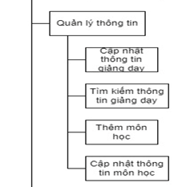

Sơ đồ use case xác quản lý thông tin
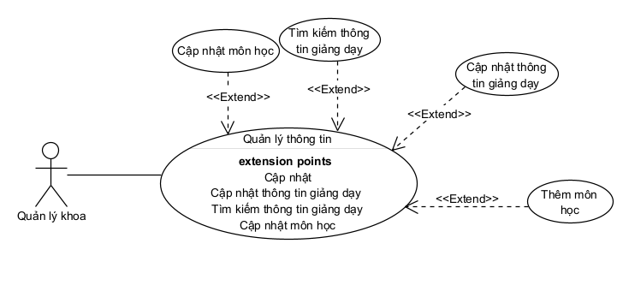

Mô tả use case quản lý thông tin
Tên Use case | Quản lý thông tin
Actor | Quản lý khoa
Mô tả | Cho phép quản lý khoa tìm kiếm nhanh chóng các thông tin liên quan đến giảng dạy, sửa đổi sĩ số lớp học, số tiết của một lớp.
Pre-conditions | Tài khoản Actor đã được đăng nhập  Tài khoản Actor đã phân quyền quản lý khoa
Post-conditions | Success: Dữ liệu được cập nhật thành công và quản lý khoa quay lại giao diện quản lý.  Fail: Nếu có lỗi xảy ra trong quá trình cập nhật, hệ thống sẽ thông báo và quay lại bước cần thiết hoặc hủy bỏ thao tác.
Luồng sự kiện chính | - Actor chọn mục quản lý thông tin giảng dạy  - Quản lý khoa thực hiện các chức năng  Extend Use Case cập nhật thông tin giảng dạy  Extend Use Case tìm kiếm thông tin giảng dạy  Extend Use Case thêm môn học  Extend Use Case cập nhật môn
Luồng sự kiện phụ | Actor nhấn nút thoát  Hệ thống hủy màn hình quản lý thông tin giảng dạy, quay lại giao diện trước đó.
<Extend Use Case> | Cập nhật thông tin giảng dạy  - Actor chọn 1 hàng thời khóa biểu cần thay đổi  - Hiển thị form cập nhật  - Actor chỉnh sửa các thông tin cần thiết  - Actor nhấn “Xác nhận” các thay đổi  - Hệ thống kiếm tra thông tin  - Hệ thống cập nhật dữ liệu  - Quay lại giao diện quản lý  Rẽ nhánh 1:  5.1. Kiểm tra thông tin nếu không hợp lệ theo yêu cầu  5.2. Thông báo lỗi và yêu cầu Actor nhập lại thông tin cần thiết.  5.3. Lặp lại bước 3
<Extend Use Case> | Tìm kiếm thông tin giảng dạy  - Actor chọn thời khóa biểu  - Điều hướng đến thời khóa biểu  - Hiển thị giao diên tương ứng  - Actor nhập thông tin tìm kiếm vào thanh tìm kiếm  - Actor nhấp vào icon tìm kiếm  - Hệ thống kiểm tra kết quả  - Hiển thị kết quả tồn tại.  Rẽ nhánh 1:  6.1. Kiểm tra thông tin không tồn tại  6.2. Hệ thống sẽ thông báo và yêu cầu Actor thử lại với thông tin khác  6.3. Lặp lại bước 4
<Extend Use Case> | Thêm môn học  - Actor chọn mục môn học  - Hiển thị giao diên danh sách môn học  - Actor chọn vào thêm môn học mới  - Hiển thị form nhập thông tin thêm môn học  - Nhập thông tin thêm môn học  - Actor nhấn xác nhận  - Hệ thống kiểm tra thông tin trên form  - Quay về giao diện môn học  Rẽ nhánh 1:  7.1. Kiểm tra thông tin nếu không hợp lệ theo yêu cầu  7.2. Thông báo lỗi và yêu cầu Actor điều chỉnh thông tin  7.3. Lặp lại bước 5
<Extend Use Case> | Cập nhật môn học  - Actor chọn mục môn học  - Hiển thị giao diên danh sách môn học  - Actor chọn hành động chỉnh sửa cho môn học cụ thể  - Actor nhập thông tin thay đổi  - Actor nhấn xác nhận  - Hệ thống kiếm tra thông tin  - Hệ thống cập nhật dữ liệu  - Quay lại giao diện quản lý  Rẽ nhánh 1:  6.1. Kiểm tra thông tin nếu không hợp lệ theo yêu cầu  6.2. Thông báo lỗi và yêu cầu Actor điều chỉnh thông tin  6.3. Lặp lại bước 4

Sơ đồ dữ liệu của quản lý thông tin
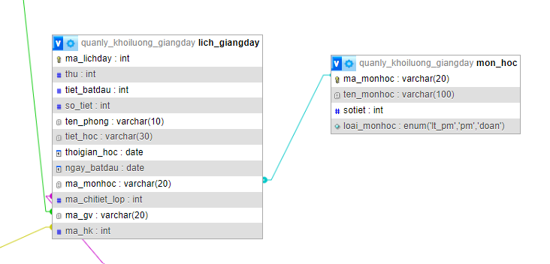

Sơ đồ tuần tự của quản lý thông tin

Cập nhật thông tin giảng dạy
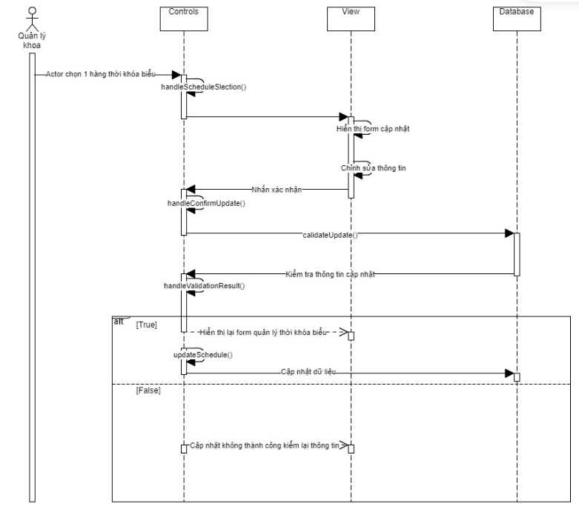

Tìm kiếm thông tin giảng dạy
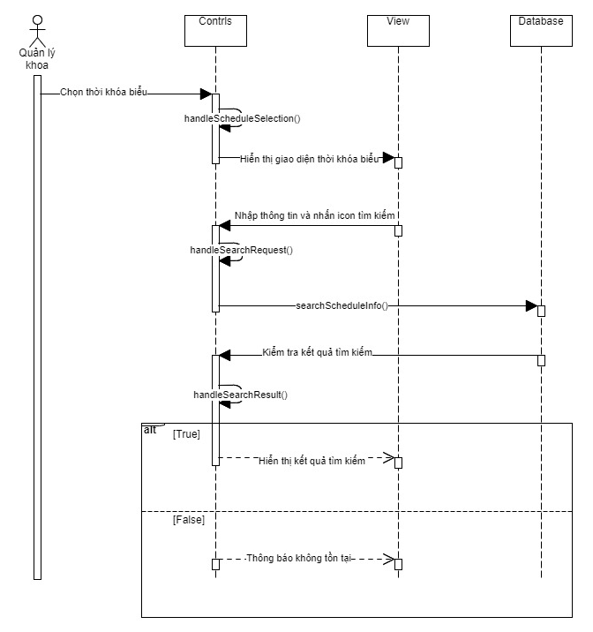

Thêm môn học
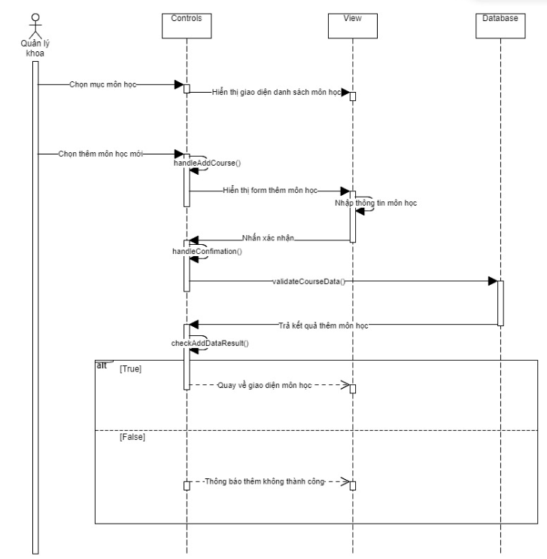

Cập nhật môn học
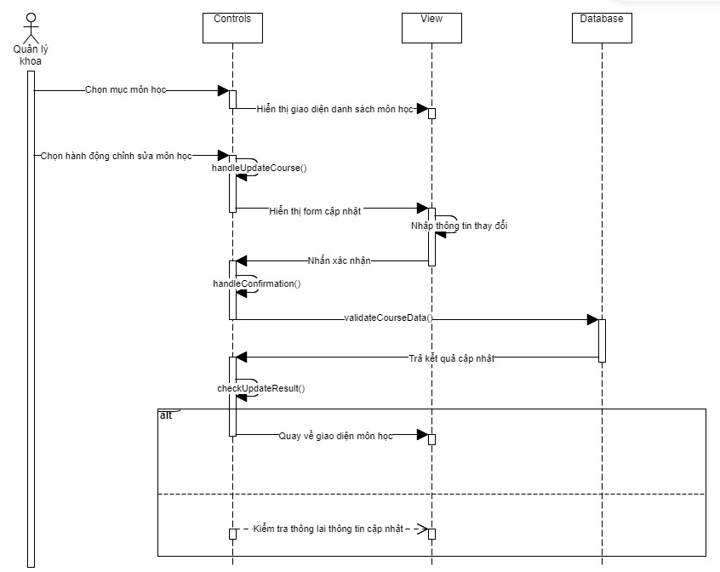

Sơ đồ trạng thái của quản lý thông tin

Cập nhật thông tin giảng dạy
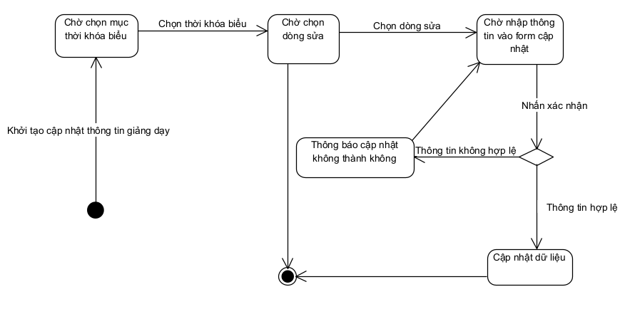

Tìm kiếm thông tin giảng dạy
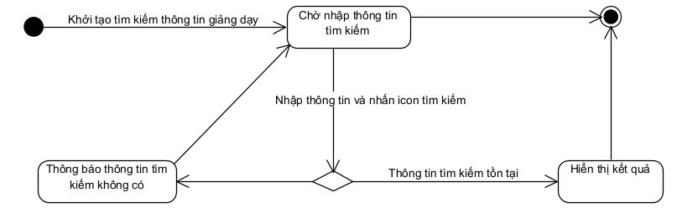

Thêm môn học
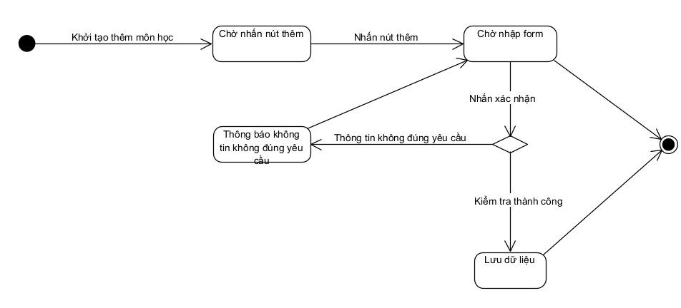

Cập nhật môn học
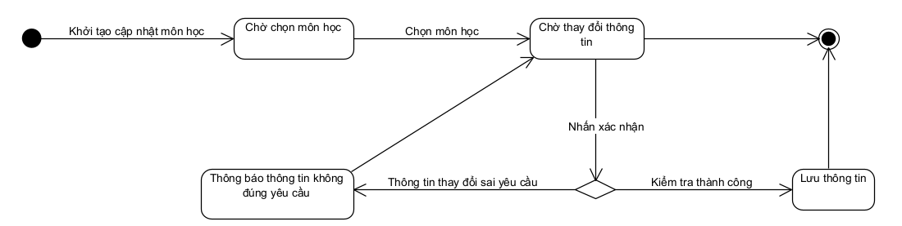

Thiết kế module quản lý tài khoản giảng viên

Thiết kế module xác nhận và thông báo

Sơ đồ chức năng xác nhận và thông báo

Sơ đồ use case xác nhận và thông báo
// Sơ đồ use case

Mô tả use case xác nhận và thông báo

Sơ đồ dữ liệu của xác nhận và thông báo

Sơ đồ tuần tự của xác nhận và thông báo

Sơ đồ trạng thái của xác nhận và thông báo

Thiết kế module phân tích thống kê

Sơ đồ chức năng phân tích và thống kê

Sơ đồ use case phân tích và thống kê
// Sơ đồ use case

Mô tả use case phân tích và thống kê

Sơ đồ dữ liệu của phân tích và thống kê

Sơ đồ tuần tự của phân tích và thống kê

Sơ đồ trạng thái của phân tích và thống kê

Các thành phần giao diện

Thử nghiệm

Các trường hợp thử nghiệm

Kết quả thử nghiệm trường hợp

Các trường hợp ngoại lệ

Phụ lục
Các sinh viên đính kèm các báo cáo

Tài liệu tham khảo

